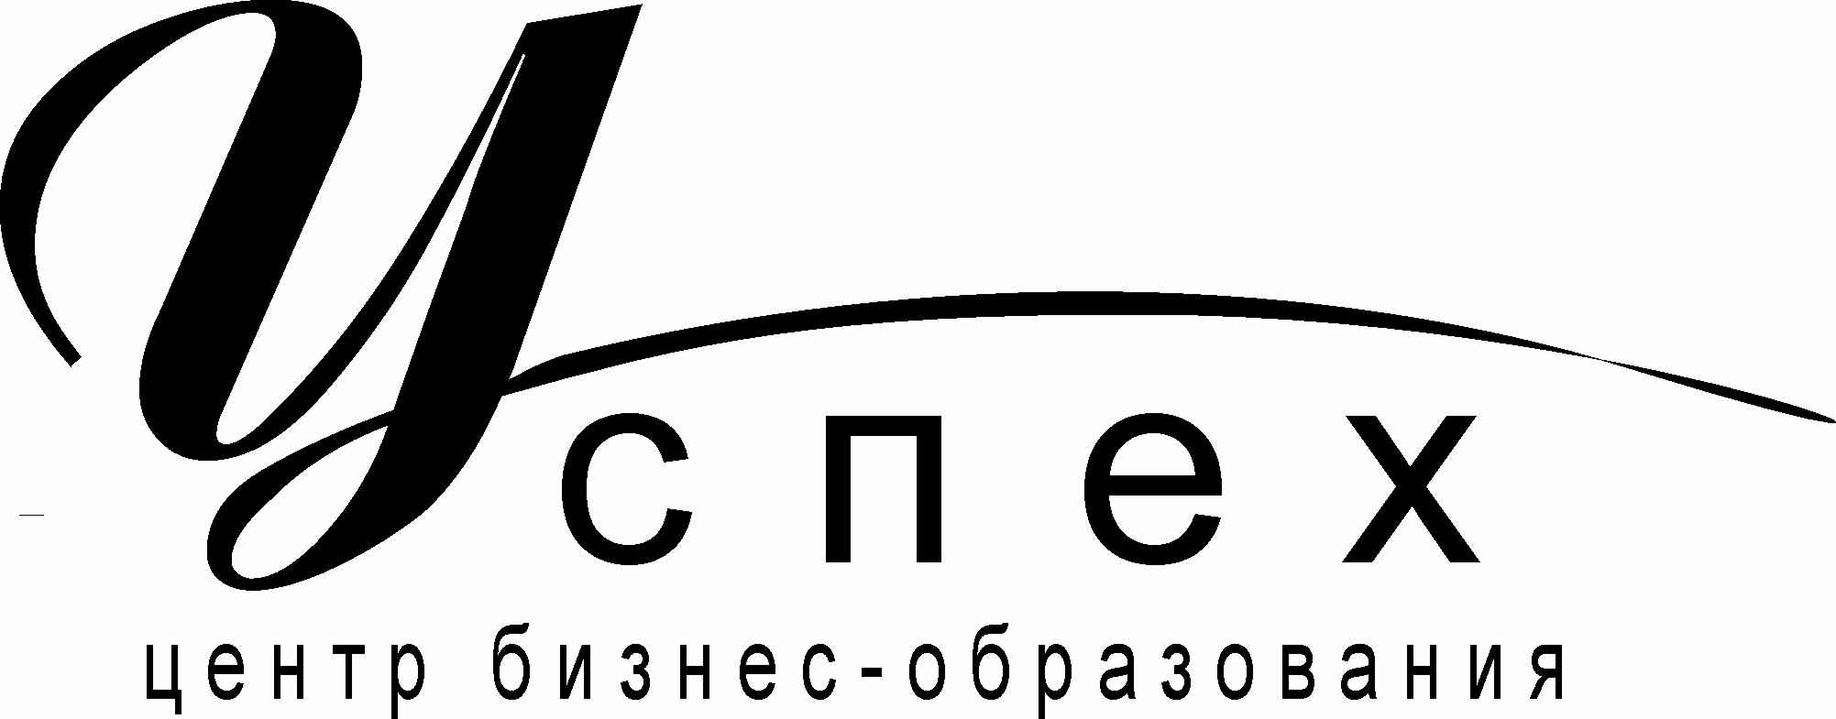
Центр бизнес-образования «УСПЕХ»
г. Казань, ул. Мусина, д. 9., офис 11
Тел. 8-(843)-248-10-17; 8-(843)-523-30-29; 8-903-343-19-35
e-mail: anna@uspeh-kazan.com
www.uspeh-kazan.com

Эффективное управление персоналом

Цель семинара-тренинга: Освоение методик эффективного управления персоналом.

В результате семинара-тренинга участник:
Овладеет современными техниками проведения интервью.
Систематизирует представление об этапах работы с новыми сотрудниками.
Сможет оценивать кандидатов.
Познакомится с вариантами мотивации и развития для новых сотрудников.
Научится разрабатывать технологию отбора и оценки персонала под конкретную задачу.
Получат практический материал по оценке персонала по компетенциям и пакет тестов для проведения интервью (Передача технологий).

Программа семинара-тренинга:
Сессия 1: Поиск новых сотрудников
Стандарты поиска новых сотрудников. Формальный и неформальный подход к поиску новых сотрудников.

Сессия 2: Найм
Собеседование с кандидатами. Уникальность фирмы (Четко и ярко представлять свою компанию «внешнему» рынку).

Сессия 3: Обучение
Энерджайзер. Алгоритм обучения. Ролевая игра по мотивации. Анализ мотиваторов.

Сессия 4: Развитие отношений
Энерджайзер. Мотивация сотрудников. Групповой поиск мотиваторов и стимулов в отношениях с новыми сотрудниками.

Управление персоналом

Программа семинара:
1. Служба управления персоналом в современной компании.
Основные функции управления персоналом в современной компании.
Оценка системы управления персоналом на предприятии.
2. Мероприятия в области HR:
Мотивация и мотивирование персонала.
3. Формирование кадрового состава:
Диагностика потребности организации в персонале.
Компетенции. Составление профессиограммы.
Традиционные и нетрадиционные методы и технологии поиска сотрудников.
Анализ кадровой ситуации в регионе.
Диагностика профпригодности.
Мониторинг и оценка прохождения сотрудником испытательного срока.
Адаптация нового сотрудника.
Формирование кадрового резерва.
4. Оценка и аттестация персонала.
Методы оценки и аттестации.
Характеристики их применения.
5. Корпоративная культура. Формирование и развитие.

Объем программы: 16 часов (2 дня).

Форма проведения тренинга: лекции, демонстрации, упражнения в парах и группах, дискуссии, обсуждение, деловые и ролевые игры.

Время проведения: 10.00-18.00

Стоимость семинара-тренинга: семинар-тренинг + кофе-паузы + обед + авторский материал.

